ΕΙΣΗΓΗΤΙΚΗ ΕΚΘΕΣΗ
στο σχέδιο νόμου «Κύρωση του Πρωτοκόλλου σχετικού με τροποποίηση της Σύμβασης Διεθνούς Πολιτικής Αεροπορίας (Μόντρεαλ 1995)
Προς τη Βουλή των Ελλήνων
1. Στις 29 Σεπτεμβρίου 1995 η Συνέλευση του Διεθνούς Οργανισμού Πολιτικής Αεροπορίας, κατά την Τριακοστή Πρώτη Σύνοδό της, ενέκρινε την τροποποίηση της Συμβάσεως περί Διεθνούς Πολιτικής Αεροπορίας, σύμφωνα με την οποία το παρόν κείμενο της τελευταίας παραγράφου της εν λόγω Συμβάσεως αντικαθίσταται με:
«Έγινε στο Σικάγο, την έβδομη ημέρα του Δεκεμβρίου 1994, στην αγγλική γλώσσα. Τα κείμενα αυτής της Συμβάσεως συντεταγμένα στην αγγλική, αραβική, γαλλική, ρωσική και ισπανική γλώσσα, είναι εξίσου αυθεντικά. Τα κείμενα αυτά θα κατατεθούν στα αρχεία της Κυβερνήσεως των Ηνωμένων Πολιτειών της Αμερικής και επικυρωμένα αντίγραφα θα διαβιβασθούν από αυτήν την Κυβέρνηση στις Κυβερνήσεις όλων των Κρατών που θα υπογράψουν ή θα προσχωρήσουν στην παρούσα Σύμβαση. Η παρούσα Σύμβαση θα είναι ανοικτή για υπογραφή στην Ουάσιγκτον, D.C.».
- Ακολούθως συνετάγη Πρωτόκολλο, στο οποίο περιελήφθη η ανωτέρω τροποποίηση και ορισμένα διαδικαστικά θέματα. Το Πρωτόκολλο αυτό υπεγράφη από τον Πρόεδρο και τον Γενικό Γραμματέα της 31ης Συνόδου και επικυρωμένα αντίγραφα αυτού διαβιβάσθηκαν στα Κράτη - Μέλη της Συμβάσεως περί Διεθνούς Πολιτικής Αεροπορίας, μεταξύ των οποίων και η Χώρα μας.
- Το Πρωτόκολλο θα είναι ανοικτό για κύρωση από οποιοδήποτε κράτος έχει κυρώσει ή προσχωρήσει στη Σύμβαση περί Διεθνούς Πολιτικής Αεροπορίας, θα τεθεί δε σε ισχύ την ημερομηνία που θα κατατεθεί και το εκατοστό εικοστό δεύτερο όργανο κύρωσης.
- Κατόπιν των ανωτέρω κρίνεται αναγκαία η κύρωση του υπόψη Πρωτοκόλλου, χάριν της διευκολύνσεως και αναπτύξεως εν γένει της Διεθνούς Πολιτικής Αεροπορίας και λόγω των υποχρεώσεων μας ως Κράτος - Μέλος του Οργανισμού Διεθνούς Πολιτικής Αεροπορίας, που μεριμνά και συμβάλλει τα μέγιστα για την υλοποίηση των ανωτέρω στόχων. Με την εν λόγω τροποποίηση η Σύμβαση περί Διεθνούς Πολιτικής Αεροπορίας, που έγινε στο Σικάγο την ?η Δεκεμβρίου 1944, διατίθεται στο αυθεντικό αραβικό κείμενο.
- Με το υπόψη σχέδιο νόμου δεν προκαλείται δαπάνη στον Κρατικό Προϋπολογισμό.
Αθήνα, 21 Δεκεμβρίου 2000
ΟΙ ΥΠΟΥΡΓΟΙ
ΕΞΩΤΕΡΙΚΩΝ ΜΕΤΑΦΟΡΩΝ ΚΑΙ
ΕΠΙΚΟΙΝΩΝΙΩΝ
Γ.Α. Παπανδρέου Χ. Βερελής

ΣΧΕΔΙΟ ΝΟΜΟΥ
Κύρωση του Πρωτοκόλλου σχετικού με τροποποίηση της Σύμβασης Διεθνούς Πολιτικής Αεροπορίας (Μόντρεαλ 1995)
Άρθρο πρώτο
Κυρώνεται και έχει την ισχύ, που ορίζει το άρθρο 28 παρ. 1 του Συντάγματος, το Πρωτόκολλο σχετικό με τροποποίηση της Σύμβασης Διεθνούς Πολιτικής Αεροπορίας, που υπεγράφη στο Μόντρεαλ στις 29 Σεπτεμβρίου 1995, του οποίου το κείμενο σε πρωτότυπο στην αγγλική γλώσσα και σε μετάφραση στην ελληνική έχει ως εξής:
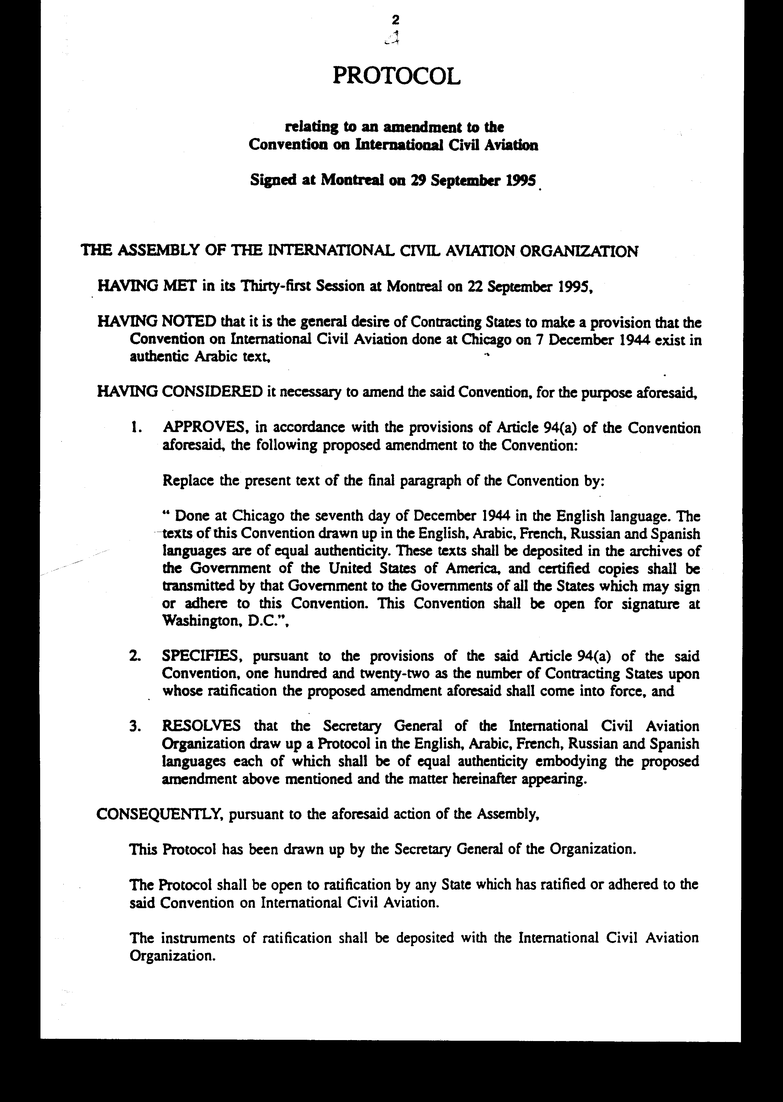

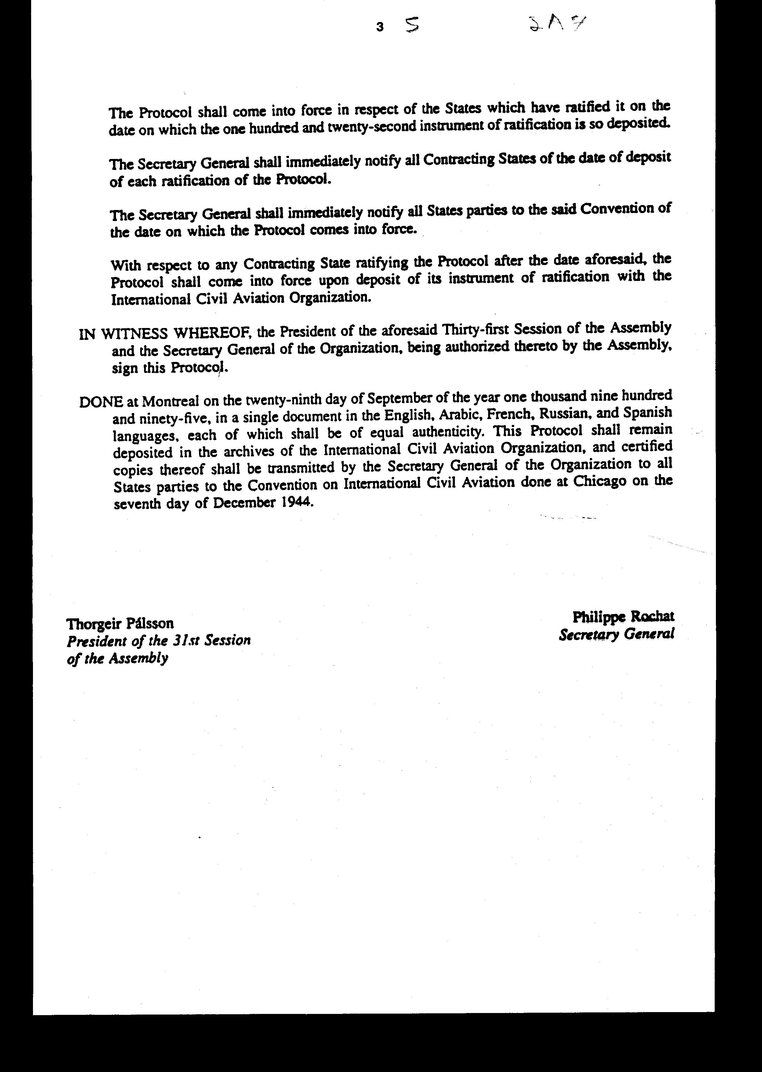

ΠΡΩΤΟΚΟΛΛΟ
ΣΧΕΤΙΚΟ ΜΕ ΤΡΟΠΟΠΟΙΗΣΗ ΤΗΣ ΣΥΜΒΑΣΗΣ ΔΙΕΘΝΟΥΣ ΠΟΛΙΤΙΚΗΣ ΑΕΡΟΠΟΡΙΑΣ
Υπογραφέν στο Μόντρεαλ στις 29 Σεπτεμβρίου 1995
Η ΣΥΝΕΛΕΥΣΗ ΤΟΥ ΟΡΓΑΝΙΣΜΟΥ ΔΙΕΘΝΟΥΣ ΠΟΛΙΤΙΚΗΣ ΑΕΡΟΠΟΡΙΑΣ
ΣΥΝΕΛΘΟΥΣΑ στην Τριακοστή Πρώτη Σύνοδό της στο Μόντρεαλ στις 22 Σεπτεμβρίου 1995,
ΛΑΒΟΥΣΑ ΥΠ' ΟΨΙΝ ότι αποτελεί γενική επιθυμία των Συμβαλλομένων Κρατών να προβλεφθεί διάταξη ότι η Σύμβαση Διεθνούς Πολιτικής Αεροπορίας, που έγινε στο Σικάγο την 7η Δεκεμβρίου 1944, διατίθεται στο αυθεντικό αραβικό κείμενο,
ΘΕΩΡΩΝΤΑΣ αναγκαία την τροποποίηση της εν λόγω Συμβάσεως για τον προαναφερθέντα σκοπό,
1. ΕΓΚΡΙΝΕΙ, σύμφωνα με τις διατάξεις του Άρθρου 94 (α) της προαναφερθείσης Συμβάσεως, την ακόλουθη προταθείσα τροποποίηση της Συμβάσεως:
Αντικαταστήστε το παρόν κείμενο της τελευταίας παραγράφου της Συμβάσεως με:
«Έγινε στο Σικάγο, την έβδομη ημέρα του Δεκεμβρίου 1944, στην αγγλική γλώσσα. Τα κείμενα αυτής της Συμβάσεως συντεταγμένα στην αγγλική, αραβική, γαλλική, ρωσική και ισπανική γλώσσα, είναι εξίσου αυθεντικά. Τα κείμενα αυτά θα κατατεθούν στα αρχεία της Κυβερνήσεως των Ηνωμένων Πολιτειών της Αμερικής και επικυρωμένα αντίγραφα θα διαβιβασθούν από αυτήν την Κυβέρνηση στις Κυβερνήσεις όλων των Κρατών που θα υπογράψουν ή θα προσχωρήσουν στην παρούσα Σύμβαση. Η παρούσα Σύμβαση θα είναι ανοικτή για υπογραφή στην Ουάσιγκτον, D.C.».
- ΚΑΘΟΡΙΖΕΙ, σύμφωνα με τις διατάξεις του προαναφερθέντος Άρθρου 94 (α) της εν λόγω Συμβάσεως, σε εκατόν είκοσι δύο τον αριθμό των Συμβαλλομένων Κρατών, με των οποίων την επικύρωση η προταθείσα προαναφερθείσα τροποποίηση θα τεθεί σε ισχύ, και
- ΑΠΟΦΑΣΙΖΕΙ όπως ο Γενικός Γραμματέας του Οργανισμού Διεθνούς Πολιτικής Αεροπορίας συντάξει Πρωτόκολλο, στην αγγλική, αραβική, γαλλική, ρωσική και ισπανική γλώσσα, καθεμία από τις οποίες θα θεωρείται εξίσου αυθεντική, περιλαμβάνοντας την προτεινόμενη παραπάνω τροποποίηση, ως και τα κατωτέρω θέματα.
ΚΑΤΑ ΣΥΝΕΠΕΙΑ, σε εφαρμογή της προαναφερθείσης πράξεως της Συνελεύσεως,
Το παρόν Πρωτόκολλο συνετάγη υπό του Γενικού Γραμματέως του Οργανισμού.
Το Πρωτόκολλο θα είναι ανοικτό για επικύρωση από οποιοδήποτε Κράτος έχει επικυρώσει ή έχει προσχωρήσει στην εν λόγω Σύμβαση περί Διεθνούς Πολιτικής Αεροπορίας.
Τα όργανα της επικύρωσης θα κατατίθενται στον Οργανισμό Διεθνούς Πολιτικής Αεροπορίας.
Το Πρωτόκολλο θα τεθεί σε ισχύ σε σχέση με τα Κράτη που το έχουν επικυρώσει την ημερομηνία κατά την οποία θα κατατεθεί το εκατοστό εικοστό δεύτερο όργανο επικύρωσης.
Ο Γενικός Γραμματέας θα γνωστοποιεί αμέσως σε όλα τα Συμβαλλόμενα κράτη την ημερομηνία καταθέσεως κάθε επικύρωσης του Πρωτοκόλλου.
Ο Γενικός Γραμματέας θα γνωστοποιήσει αμέσως σε όλα τα Συμβαλλόμενα Κράτη της εν λόγω Συμβάσεως την ημερομηνία κατά την οποία το Πρωτόκολλο θα τεθεί σε ισχύ.
Σχετικά με την επικύρωση του Πρωτοκόλλου από οποιοδήποτε Συμβαλλόμενο Κράτος, μετά την προαναφερθείσα ημερομηνία, το Πρωτόκολλο θα τίθεται σε ισχύ με την κατάθεση του οργάνου επικυρώσεως του στον Οργανισμό Διεθνούς Πολιτικής Αεροπορίας.
ΣΕ ΠΙΣΤΩΣΗ ΤΩΝ ΑΝΩΤΕΡΩ, ο Πρόεδρος της προαναφερθείσης Τριακοστής Πρώτης Συνόδου της Συνελεύσεως και ο Γενικός Γραμματέας του Οργανισμού, δεόντως εξουσιοδοτημένοι προς τούτο από τη Συνέλευση, υπογράφουν το παρόν Πρωτόκολλο.
ΕΓΙΝΕ στο Μόντρεαλ την εικοστή ενάτη ημέρα του Σεπτεμβρίου του έτους χιλιοστού εννεακοσιοστού ενενηκοστού πέμπτου, σε ενιαίο εγχειρίδιο στην αγγλική, αραβική, γαλλική, ρωσική και ισπανική γλώσσα, με κάθε κείμενο εξίσου αυθεντικό. Το Πρωτόκολλο θα παραμείνει κατατεθειμένο στα αρχεία του Οργανισμού Διεθνούς Πολιτικής Αεροπορίας και επικυρωμένα αντίγραφα αυτού θα αποσταλούν από τον Γενικό Γραμματέα του Οργανισμού σε όλα τα Κράτη - Μέρη της Συμβάσεως περί Διεθνούς Πολιτικής Αεροπορίας, που έγινε στο Σικάγο την εβδόμη ημέρα του Δεκεμβρίου 1944.
Thorgeir Palsson Philippe Rochat
Πρόεδρος της 31ης Γενικός Γραμματέας
Συνόδου της Συνελεύσεως
Άρθρο δεύτερο
Η ισχύς του παρόντος νόμου αρχίζει από τη δημοσίευση του στην Εφημερίδα της Κυβερνήσεως και του Πρωτοκόλλου που κυρώνεται από την ημερομηνία κατά την οποία θα κατατεθεί στον Οργανισμό Διεθνούς Πολιτικής Αεροπορίας το εκατοστό εικοστό δεύτερο όργανο επικύρωσης αυτού.
Αθήνα, 21 Δεκεμβρίου 2000
ΟΙ ΥΠΟΥΡΓΟΙ
ΕΞΩΤΕΡΙΚΩΝ ΜΕΤΑΦΟΡΩΝ ΚΑΙ
ΕΠΙΚΟΙΝΩΝΙΩΝ
Γ.Α. Παπανδρέου Χ. Βερελής

Αριθμ. 280/33/2000
ΕΚΘΕΣΗ Γενικού Λογιστηρίου του Κράτους
(άρθρο 75 παρ. 1 του Συντάγματος)
στο σχέδιο νόμου του Υπουργείου Μεταφορών και Επικοινωνιών «Κύρωση του Πρωτοκόλλου που υπεγράφη στο Μόντρεαλ την 29η Σεπτεμβρίου 1995 και αφορά τροποποίηση της Συμβάσεως περί Διεθνούς Πολιτικής Αεροπορίας»
Με τις διατάξεις του υπόψη νομοσχεδίου προτείνεται η κύρωση του ανωτέρω Πρωτοκόλλου, που υπεγράφη την 29η Σεπτεμβρίου 1995 στο Μόντρεαλ. Ειδικότερα:
Α. Με το άρθρο πρώτο του νομοσχεδίου κυρώνεται και έχει την ισχύ, που ορίζει το άρθρο 28 παρ. 1 του Συντάγματος, το εν λόγω Πρωτόκολλο, με τις διατάξεις του οποίου προβλέπονται τα εξής:
- Τροποποιείται το κείμενο της τελευταίας παραγράφου της Συμβάσεως περί Διεθνούς Πολιτικής Αεροπορίας (Σικάγο, 7 Δεκεμβρίου 1944), προκειμένου να διατίθεται το κείμενο της Σύμβασης αυτής στο αυθεντικό αραβικό κείμενο.
- Ρυθμίζονται λοιπά διαδικαστικά θέματα που αφορούν την κύρωση και την έναρξη ισχύος του Πρωτοκόλλου.
Β. Με το άρθρο δεύτερο του νομοσχεδίου ορίζεται ο χρόνος έναρξης ισχύος του υπό ψήφιση νόμου και του κυρούμενου Πρωτοκόλλου.
Από τις προτεινόμενες διατάξεις δεν προκαλείται δαπάνη σε βάρος του Κρατικού Προϋπολογισμού.
Αθήνα, 21 Δεκεμβρίου 2000
Ο Γενικός Διευθυντής
Διονύσιος Ρίζος

